原子吸收火焰法测试涂料中的铅

**前言：**涂料的主要成分包括：油料，包括干性油和半干性油；树脂，包括天然树脂和人造树脂；颜料，包括看色颜料、体质颜料和防锈颜料；稀料，包括溶剂和稀释剂；辅料包括催干剂、固化剂、增塑剂、防潮剂。

研究表明，铅及其化合物都具有一定的毒性，进入人体后对人的神经系统、消化系统血、肾脏系统、心血管和内分泌等多个系统产生危害。随着社会的快速发展，人们对铅在生活中的使用也越来越多，因此引发的含铅物质对人体及环境的危害越来越明显。因此我国在含铅有关产品的相关法规中都对含铅量做了限制。根据我国建材行业标准GB 24408-2009中规定，铅要求不大于1000mg/kg，某些企业则限制在10mg/kg以下。

原子吸收具有灵敏度高、选择性好等特点，广泛应用于各种行业的重金属检

测。本文参考我国建材行业标准GB 24408-2009 的方法对涂料进行前处理，采用火焰原子吸收法 对其中的铅进行了分析测定，

**一、实验部分**

1.1试剂和样品

硝酸：优级纯

盐酸：优级纯

过氧化氢：优级纯

样品名称：精特美涂料。

1.2主要仪器

原子吸收分光光度计：TAS-990(北京普析通用仪器有限公司)

智能控温电加热器：G-400

微波消解仪：全智能微波化学工作平台 TOPEX+

1.3样品前处理

对于固态样品，使用分析天平准确称取样品0.5g，将试样置于溶样杯中，用少量蒸馏水润湿，在通风橱中，先加入6 ml浓盐酸，再慢慢加入2 ml浓硝酸，使样品与消解液充分接触，若有剧烈的化学反应，待反应结束后加入2毫升过氧化氢，再将溶样杯置于消解耀中密封。将消解罐装入消解罐支架后放入微波消解仪中，按表1推荐的升溢程序进行微波消解。

表1 涂料微波消解程序

|  |  |  |
| --- | --- | --- |
| 步骤 | 消解温度/℃ | 保持时间/min |
| 1 | 100 | 3 |
| 2 | 130 | 3 |
| 3 | 150 | 5 |
| 4 | 180 | 30 |

打开消解罐，放在电热板上赶酸至2毫升，冷却，用慢速定量滤纸过滤至25 ml容量瓶中，摇匀。上机待测。

1.4 仪器测试条件

|  |  |
| --- | --- |
| 波长 | 283.3nm |
| 光谱带宽 | 0.4nm |
| 元素灯电流 | 2.0mA |
| 燃气流量 | 1500 ml/min |
| 高度 | 6.0mm |
| 扣背景方式 | 无 |

1.5标准溶液的制备：

1、铅标准使用液的制备：

铅标准溶液（100.0μg/mL），准确吸取铅标准储备溶液液（1000μg/mL）1.0mL于10mL容量瓶中，用(1+9)盐酸溶液稀释至刻度，摇匀。

2、铅标准系列的配制：

吸取铅标准使用溶液(100.0μg/mL)0.0mL,0.5mL,1.0mL，2.0mL,4.0mL于5个100mL容量瓶内，用盐酸溶液(1+99)定容至刻度，摇匀，分别配成ρ(Pb)=0.00μg/mL、0.50μg/mL、1.0μg/mL、2.0μg/mL和4.00μg/mL的标准系列。

1.6标准曲线

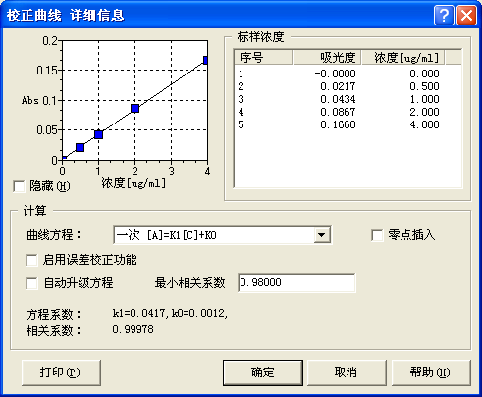

**二、结果与分析**

2.1 检出限和精密度

分析低含量样品时对仪器的灵敏度和稳定性要求比较高，本文首先对仪器的

检出限和精密度进行了分析测定，平行测定11 次空白的标准偏差，以3 倍空白

溶液的标准偏差除以标准曲线的斜率，得到铅元素的检出限，用2ug/ml铅标准溶液平行测定7 次，根据测定值计算精密度，具体结果见下表2 所示。

表2 铅元素的检出限和精密度

|  |  |  |
| --- | --- | --- |
| 检测元素 | 检出限（mg/L） | 精密度(%) |
| 铅 | 0.014 | 0.47 |

结果表明仪器的性能非常好，灵敏度高，稳定性好，可以满足上述低含量样

品的检测要求。

2.2 样品测定结果和加标回收率

按照上述步骤对样品进行2个平行样品测定，每次测定三次取其平均值，即为样品中该元素的本底含量。同时，在部分消解罐中加入一定量的铅标准溶液，进行加标回收实验，实验表明，本方法测定的铅加标回收率为95%--104%，准确度良好，具体见下表3 所示。

表3 铅的加标回收率

|  |  |  |  |  |
| --- | --- | --- | --- | --- |
| 样品 | 本底值（mg/kg） | 加标量（mg/kg） | 测定总量（mg/kg） | 回收率（%） |
| 涂料 | 6.45 | 2.0 | 8.53 | 104 |
| 6.53 | 2.0 | 8.42 | 95 |

**三、结论**

采用TAS-990 原子吸收分光光度计，可以准确测定精特美涂料中的铅，方法简便、快速、准确度高 ，稳定性好，加标回收率高，可以用于涂料中铅的测定。